个人申领社会保险补贴
一、文件依据
《兵团就业补助资金管理办法》（兵财社发〔2018〕120号）、《关于印发<新疆生产建设兵团社会保险补贴办法>的通知》（兵人社规〔2023〕1号）、《关于进一步规范就业政策落实 切实加强就业补助资金管理工作的通知》（兵人社发〔2024〕4号）。
二、补贴对象
1.返乡到团场、连队从事农牧业生产经营管理和服务，并以灵活就业人员身份参保缴费的高校毕业生。
2.实现自主创业，以灵活就业人员身份参保缴费，且稳定经营一年以上，持续保持经营状态的自主创业人员。
3.从事并申报灵活就业且按规定缴纳社会保险费其他人员。
三、补贴标准
1.灵活就业或自主创业人员缴纳社会保险费，按照其本人实际缴纳的基本养老保险费给予补贴，补贴期限为3年。
2.灵活就业的就业困难人员、高校毕业生、基干民兵按基本养老保险费、基本医疗保险费之和给予补贴，补贴期限为3年。
3.补贴标准最高不超过自治区上年度职工社会平均工资的100%为缴费基数计算的社会保险费。
四、咨询电话
0998-5702027

以上补贴如遇政策调整，按最新政策文件执行。
个人申领社会保险补贴流程
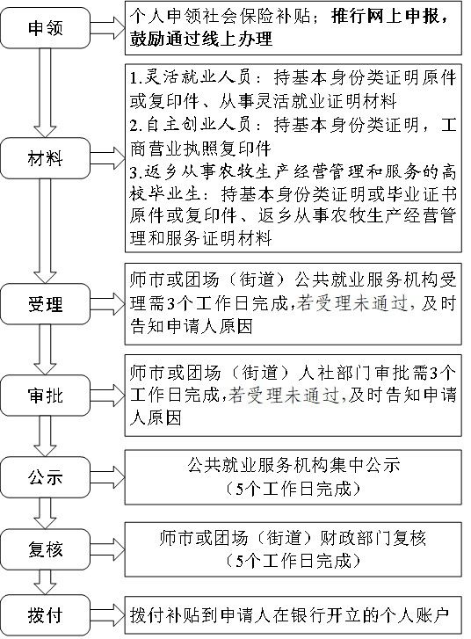

1.灵活就业或自主创业人员缴纳社会保险费，按照其本人实际缴纳的基本养老保险费给予补贴，补贴期限为3年。
2.灵活就业的就业困难人员、高校毕业生、基干民兵按基本养老保险费、基本医疗保险费之和给予补贴，补贴期限为3年。
3.以上补贴如遇政策调整，按最新政策文件执行。

咨询电话：0998-570202
申领一次性创业补贴
一、文件依据
《进一步健全创业扶持体系提升创业质量若干措施》（新兵办发〔2025〕19号）。
二、补贴对象
离校2年内高校毕业生、就业困难人员、返乡入乡人员。
三、补贴标准
对离校2年内高校毕业生、就业困难人员、返乡入乡人员首次创办小微企业或从事个体经营，且所创办企业或个体工商户自工商登记注册之日起正常运营1年以上，可向注册地人社部门申请5000元的一次性创业补贴。
四、咨询电话
0998-5702027

以上补贴如遇政策调整，按最新政策文件执行。
申领一次性创业补贴流程
1.对离校2年内高校毕业生、就业困难人员、返乡入乡人员首次创办小微企业或从事个体经营，且所创办企业或个体工商户自工商登记注册之日起正常运营1年以上，可向注册地人社部门申请5000元的一次性创业补贴。
2.以上补贴如遇政策调整，按最新政策文件执行。

咨询电话：0998-5702027

